心理学量化研究预注册模板

基本信息Basic Information
B1标题（必填）*
任务相关性是否调节自我优势效应？
B2英文标题 (必填) *
Does Task relevance modulate the self-prioritization effect?
B3姓名（必填）
请填写参与本研究的所有作者的信息，包括单位和身份识别 ID（推荐使用ORCID ID）。示例：
姓名 | 伍嘉琪（1）, 1300873935@qq.com,  ORCID ID: https://orcid.org/0009-0009-9363-3862  胡传鹏（1），hcp4715@hotmail.com ,  ORCID ID: https://orcid.org/0000-0002-7503-5131
所属单位 | (1) 南京师范大学，心理学院

B4 英文作者名 (必填)
请填写B3所有作者的英文信息。示例如下：
Author | Jiaqi Wu（1），1300873935@qq.com,  ORCID ID: https://orcid.org/0009-0009-9363-3862  Hu Chuan-Peng（1），hcp4715@hotmail.com ,  ORCID ID: https://orcid.org/0000-0002-7503-5131
Organization | (1) School of Psychology, Nanjing Normal University, Nanjing, China
B5描述/摘要（必填）*
自我优势效应(Self-Prioritization Effect, SPE)指在信息加工的过程中，对自己相关的信息反应速度更快，准确率更高的加工优势。关于自我优势效应何时出现存在争议，有研究认为自我优势自动产生，有研究认为自我优势依赖于自我与任务的相关性。然而，以往研究均在低认知负荷下研究自我优势效应，尚未考虑认知资源匮乏时的结果。因此，本研究设置三项实验探究不同认知负荷下，任务相关性对自我优势效应的影响。实验1采用分类任务，分别将自我、朋友、生人设置为任务目标，探究自我作为任务目标以及非任务目标时的自我优势效应。实验2采用图形-标签匹配任务，探究任务相关性对自我优势效应的影响。任务有关条件下被试完成经典的图形-身份匹配任务，任务无关条件下完成图形-颜色匹配任务。实验1与实验2在认知资源充足的情况下探究了自我与任务不同程度的相关性对自我优势效应的影响，实验三采用n-back范式操纵认知负荷，探究不同认知负荷下，任务相关性对自我优势效应的影响。
B6 英文描述/摘要 (必填) *
The Self-Prioritization Effect (SPE) refers to a processing advantage in information processing, characterized by faster response times and higher accuracy when processing self-relevant information. There is ongoing debate regarding the conditions under which the SPE emerges: some studies argue that it arises automatically, while others contend it depends on the relevance between the self and the task. However, previous research has exclusively investigated the SPE under low cognitive load, with no consideration of outcomes when cognitive resources are scarce. Therefore, the present study conducted three experiments to explore the impact of task relevance on the SPE across different cognitive load conditions.
Experiment 1 employed a categorization task, with the self, friend, and stranger as task targets, to examine the SPE when the self served as either a task target or a non-target. Experiment 2 adopted a shape-label matching paradigm to investigate the effect of task relevance on the SPE: in the task-relevant condition, participants completed the classic shape-identity matching task, while in the task-irrelevant condition, they performed a shape-color matching task. Both Experiments 1 and 2 explored the influence of varying degrees of self-task relevance on the SPE under sufficient cognitive resources. Experiment 3 manipulated cognitive load using the n-back paradigm to further investigate how task relevance affects the SPE under different cognitive load conditions.

B7假设/研究问题（必填）
H1：目标图形的反应速度与准确率高于非目标图形。目标为自我图形时，对自我图形的反应速度与准确率高于朋友图形与生人图形；目标为朋友图形时，对朋友图形的反应速度与准确率高于另两种非朋友图形；目标为生人图形时，对生人图形的反应速度与准确率高于另两种非生人图形。
H2：自我与任务有关的匹配条件下，出现自我优势效应：自我图形的反应速度与准确率优于朋友图形与生人图形。自我与任务无关的匹配条件下，出现微弱的自我优势效应：自我图形仅可能会在反应速度上快于生人图形，自我图形与朋友图形的反应速度可能不存在差异，且三种图形的正确率也不存在差异。
H3a：如果自我优势效应是由于对自我相关信息的自动加工产生，那么无论自我与任务是否有关都会出现自我优势效应。同时，由于自动加工不依赖认知资源，高、低认知负荷下的自我优势效应不会有显著差异。具体表现为：在自我与任务有关的匹配条件下，对自我图形的反应速度与准确率优于生人图形，且自我图形与生人图形的反应时、正确率的差异在高、低认知负荷间不存在差异；自我与任务无关的匹配条件下，对自我图形的反应速度快于生人图形，且自我图形与生人图形的反应时差异在高、低认知负荷间不存在差异。
H3b：如果自我优势效应必须由控制加工才能产生，由于人们会天然地优先加工和目标相关的信息，当自我和任务有关的时候，自我信息会得到优先加工并出现自我加工优势。同时，由于控制加工依赖于认知资源，在认知资源充足时的加工表现会优于认知资源不足时，所以高认知负荷下的自我加工优势会弱于低认知负荷。具体表现为：在自我与任务有关的匹配条件下，对自我图形的反应速度与准确率优于生人图形，且自我图形与生人图形的差异在高、低负荷间存在差异：相比于低认知负荷，高认知负荷下自我图形与生人图形间反应时、正确率的差异减小，自我优势效应减弱。另一方面，当自我与任务无关时，与任务有关的信息会获得更高的加工优先级以及更多的认知资源，自我信息编码有限，自我优势效应不会稳定出现，高、低认知负荷间的自我优势效应可能不存在明显差异。具体表现为：在自我与任务无关的匹配条件下，自我图形仅可能在反应速度上快于生人图形，自我图形与生人图形的反应时差异可能在高、低认知负荷间不存在差异。
B8 英文假设/研究问题
H1: Target figures outperform non-target figures in reaction speed and accuracy. Specifically: Self-figures > friend-figures & stranger-figures (target = self); Friend-figures > other non-friend figures (target = friend); Stranger-figures > other non-stranger figures (target = stranger).
H2: Task-relevant self-matching elicits a self-prioritization effect: self-figures outperform friend/stranger-figures in speed and accuracy. Task-irrelevant self-matching shows a weak self-prioritization: self-figures are faster than stranger-figures only, with no significant difference in speed between self- and friend-figures, nor in accuracy across all three.
H3a: If self-processing is automatic: Task-relevant matching: Self-figures outperform stranger-figures (speed/accuracy); no significant variation in this gap between high/low cognitive load. Task-irrelevant matching: Self-figures react faster than stranger-figures; no significant load-related variation in the speed gap.
H3b: If self-processing is controlled: Task-relevant matching: High vs. low cognitive load reduces the speed/accuracy gap between self- and stranger-figures, weakening the self- prioritization effect. Task-irrelevant matching: High vs. low cognitive load shrinks the speed gap between self- and stranger-figures, with the self-prioritization effect weakened or eliminated.
B9关键词（必填）*
自我优势效应；任务相关性；认知负荷；贝叶斯层级模型
B10 英文关键词 (必填）*
self-prioritization effect; task relevance; cognitive load; Bayesian hierarchical model
B11 学科分类*
B84
B12项目
无
B13 研究类型（必填）*
- 实验研究（研究人员随机分配实验处理给不同的被试，可以是现场试验，也可以是实验室实验）；

引言Introduction
I1理论背景
信息处理过程中，由于认知资源的有限性，为了更有效地适应环境并促进自身发展，人 们倾向于优先加工与自身相关的刺激。Sui等(2012)将这种在处理与自己相关的信息时，表现出更快、更准确的认知加工优势称为自我优势效应(Self-Prioritization Effect, SPE)。
尽管当前研究发现自我优势效应渗透于认知加工的各个阶段并能够显著影响个体的感觉、知觉、注意和记忆多个方面，也有许多研究在认知加工过程中未发现自我优势效应。关于自我优势效应何时出现这个问题，存在两种观点。一方面，Humphreys与 Sui(2016)提出自我信息自动加工，并类似于感觉显著刺激影响任务反应。Sui等(2014)通过改变刺激出现频率操纵预期，探究自我信息的加工方式。结果发现，即使自我刺激出现的频率低于其他刺激，仍然能观察到自我刺激的加工优势，说明自我优势效应独立于自上而下预期的影响，是自动发生的。此外，Sui等( 2015)通过整体-局部范式发现自我相关图形对陌生人相关图形的干扰在行为表现以及神经活动上均类似于高感知显著性刺激产生的干扰结果，并在2016年提出自我相关性激活了刺激的社会显著性且这种社会显著性类似于感知显著性。另一方面，Golubickis与Macrae(2021)等研究者认为自我优势效应并非自动发生，而是依赖于自我与任务目标的相关性，自我优势效应仅在自我与任务目标相关时出现，当自我与任务目标无关时，自我优势效应将消失。Caughey等(2021)基于分类任务发现，当任务是报告形状所代表的人(即自我或朋友)时，与自我配对的形状被分类得更快。相反，当任务是判断形状是什么(即三角形或正方形、菱形或圆形)以及判断形状在屏幕上的位置(即固定点上方或下方) 时，自我优势效应并未出现。Woźniak与 Knoblich (2022)使用自我优势效应的经典范式知图形标签匹配任务得到相似结果：当自我与完成图形-伪词匹配任务无关时，在伪词任务中未观察到自我优势效应；当被试认为自我与任务有关时，在伪词任务中出现了自我优势效应。
关于自我优势效应是自下而上自动产生还是自上而下受意识控制加工，我们认为需要考虑认知负荷的影响。任务相关性对自我优势效应的影响，实际上反映了人类认知资源的动态分配机制，当前研究在自我与任务无关时未发现自我优势效应，可能是由于当前任务中个体具备足够的认知资源来抑制非目标的自我刺激。知觉负荷理论认为与任务无关的干扰刺激的加工程度取决于认知资源的消耗程度，在低认知负荷下，个体拥有充足的认知资源对目标进行加工以及对非目标进行抑制；在高认知负荷下，认知资源在当前任务中消耗殆尽，个体缺乏足够的认知资源对非目标进行抑制(Lavie & Tsal, 1994)。那么在认知资源匮乏，个体不能对非目标的自我进行抑制时，是否会出现自我优势效应呢？已知自下而上的加工(bottom-up processing)是自动、不受意识控制，独立于认知资源，而自上而下的加工(top-down processing)受意识控制主动选择加工对象，其加工水平依赖于认知资源，在认知资源充足时的加工表现优于认知资源匮乏时的表现。若自我信息是自动加工，那么在高认知负荷与低认知负荷下不存在自我优势的差异；若自我信息依赖于意识控制，那么相比于低认知负荷，高认知负荷下自我优势效应将减弱甚至消失。
为了验证上述猜想，我们设置了三项实验任务探究不同认知负荷下，任务相关性对自我优势效应的影响。实验1与实验2在认知资源充足的条件下探究任务相关性对自我优势效应的影响，实验3探究了认知资源匮乏时任务相关性对自我优势效应的影响。实验1在Caughey等(2021) 分类任务的基础上对任务相关性操纵进行优化。将三种标签分别设置为目标，让任务相关与任务不相关条件均为语义任务，在此基础上探究任务目标对自我优势效应的影响。由于在实验1中分别将三种分类标签作为反应目标，当自我作为非目标时与任务目标处于对立状态，在对目标做出反应时需要对非目标的自我进行抑制，自我未表现出加工优势可能是由于自我被充分抑制。那么当自我与目标不是对立而是完全无关时，即在对目标进行反应时不需要抑制自我刺激时，自我刺激能否表现出加工优势呢？基于此，我们设计了实验2，进一步探究任务相关性对自我优势效应的影响。实验1与实验2均在认知资源充足的情况下探究任务相关性对自我优势效应的影响，实验3在实验2的基础上，采用n-back范式操纵认知负荷，探究认知资源匮乏时自我与任务有关以及自我与任务无关条件下是否会出现自我优势效应。
I2研究目的与问题
实验1：探究任务目标对自我优势效应的影响。
实验2：探究任务相关性对自我优势效应的影响。
实验3：探究不同认知负荷下，任务相关性对自我优势效应的影响。
I3探索性研究问题
无

方法Method
M1预注册的时间点
实验1：依据数据分析结果进行预注册
实验2：预注册前未完成数据收集与分析
实验3：预注册时尚未收到任何数据
M2已有数据的使用（重新分析或利用他人数据）
实验1数据已经收集，但未使用与本研究之外的数据。
M3样本量、统计检验力与估计精准度
三项实验均使用贝叶斯因子序列分析方法决定停止收集数据的时间，以平衡数据信息量与效率(郑元瑞, 胡传鹏, 2024)。
实验1：以正确试次反应时作为统计指标，将贝叶斯重复测量方差分析中任务目标与身份的交互效应作为贝叶斯因子序列分析中的关键效应。实验2：以正确试次反应时作为统计指标，对自我与目标相关任务与自我与目标无关任务分别统计建模，将贝叶斯层级模型中身份与匹配情况的交互效应作为贝叶斯因子序列分析中的关键效应。实验3：以正确试次反应时作为统计指标，对自我与目标相关任务、自我与目标无关任务分别统计建模，筛选匹配试次，将贝叶斯层级模型中认知负荷与身份的交互效应作为贝叶斯因子序列分析的关键效应。
确定停止收集数据的BF阈值为10或1/10。当 BF10大于10时，则认为有较强的证据支持备择假设，可以停止收集数据；当BF10小于1/10时，则认为有较强的证据支持原假设，可以停止收集数据(胡传鹏等, 2018)。最小样本量为每个实验条件12人，最大样本量为每个实验条件50人。
实验1已收集59名被试数据，男性30人，女性29人，年龄M=22.73，SD=2.63。自我优先条件20人，朋友优先条件20人，生人优先条件19人。
实验2当前已收集39名被试数据，其中男性19人，女性20人，年龄M=21.46，SD=1.54。注册时未完成数据收集。
M4被试招募、选择与报酬
（a）被试招募方法：校园被试群内发布被试招募信息；（b）遴选和纳入标准：右利手，视力或矫正视力正常，近期未参加过其他认知心理学按键实验的健康成年被试；（c）被试费与发放方法：向所有人支付相同费用，30元/小时。
M5被试流失处理
中途退出的被试不计入最后的数据分析。
M6盲法
单盲。仅研究负责人知道被试被分配到哪种实验条件下。
M7数据清洗与筛选
以被试为单位剔除：剔除整体正确率低于70%的被试。
以试次为单位剔除：在剔除正确率低于70%的被试数据基础上，剔除反应时低于200ms的试次。在以反应时为分析指标时，剔除所有错误试次。
M8数据丢失问题
删除数据缺失的个例
M9其他问题
无

条件和设计
C1研究设计
实验1：3（任务目标：自我优先、朋友优先、生人优先）× 3（身份：自我、朋友、生人）混合实验设计，任务目标为被试间变量，身份为被试内变量。被试进行随机分组。
实验2：2（任务相关性：自我与任务有关、自我与任务无关）× 3（身份：自我、朋友、生人）× 2（匹配情况：匹配、不匹配）被试内实验设计。
实验3：2（认知负荷：低认知负荷、高认知负荷）× 2（任务相关性：自我与任务有关、自我与任务无关）×2（身份：自我、生人）× 2（匹配情况：匹配、不匹配）被试内实验设计。
C2 随机化
实验1：任务目标为被试间变量，自我/朋友/生人优先的任务随机分配给59名被试。身份为被试内变量，身份（自我/朋友/生人）与新颖图形的配对在被试间随机，每种身份关联的新颖图形刺激随机出现，反应按键（F键，J键）在被试间随机。
实验2：任务相关性为被试内变量，自我与任务有关条件先于自我与任务无关条件。自我与目标有关条件进行图形-标签匹配任务，图形（圆形/三角形/正方形）与标签（自我/朋友/生人）的配对在被试间随机；每种自我与目标无关条件进行图形-颜色匹配任务，图形（圆形/三角形/正方形）与颜色（红色/绿色/蓝色）的配对在被试间随机；两项任务内身份与匹配情况的实验组合出现试次随机；两项任务按键（F键，J键）在被试间随机。
实验3：被试需要完成4个任务（自我与任务有关-高负荷、自我与任务有关-低负荷、自我与任务无关-高负荷、自我与任务无关-低负荷），自我与任务有关条件下的两项任务始终先于自我与任务无关的两项任务。自我与任务有关/无关条件下高、低认知负荷出现顺序在被试间随机。每个任务内，身份与匹配情况的实验组合出现试次随机。自我与目标有关任务下，图形（圆形/三角形）与标签（自我/生人）的配对在被试间随机；自我与目标无关任务下，图形（圆形/三角形）与颜色（红色/绿色）的配对在被试间随机；两项任务按键（F键，J键）在被试间随机。
C3变量
实验1：自变量：任务目标、身份；因变量：反应时、正确率
实验2：自变量：任务相关性、身份、匹配情况；因变量：反应时、正确率
实验3：自变量：认知负荷、任务相关性、身份、匹配情况；因变量：反应时、正确率
C4研究材料
实验1：新颖图片刺激选自ALICE数据库，具备新颖性与复杂性(Xu et al., 2024)。根据Xu等提供的分层聚类分析树状图，选择各维度相似性最高的三张图片作为实验材料，排除形状外其他刺激维度的影响。三张图片均经过灰度处理，图片视角为3.8°×3.8°，文字标签视角为3.6°×1.6°。
实验2：实验刺激是三种几何形状（圆形、正方形、三角形）与三种颜色（红色、绿色、蓝色）自由组合形成的9种带有颜色的几何图形，以及三种文字标签（自我、朋友、生人）。几何形状的视角为3.8°×3.8°，文字标签视角为3.6°×1.6°。
实验3：选取实验2中2种几何形状与文字标签降低任务难度。实验刺激是两种几何形状（圆形、三角形）与两种颜色（红色、绿色）自由组合形成的4种带有颜色的几何形状，以及两种文字标签（自我、生人），几何形状的视角为3.8°×3.8°，文字标签视角为3.6°×1.6°。
C5研究步骤
实验1的程序分为知觉匹配任务与分类任务两个部分。第一部分，被试通过知觉匹配任务建立图形与标签的联结。在知觉匹配任务中，被试先学习三种图形与文字标签的关系，随后在测试阶段按F键或J键判断图形与标签是否匹配。第二部分是图形分类任务，被试需要根据指导语将图形分为两类，每位被试仅接受一种分类要求。当任务目标是自我/朋友/生人图形时，被试需要将图形分为自我/朋友/生人与其他两类。分类标签在刺激呈现到反应时段始终呈现在屏幕上，位置随试次进行左右变化。当被试需要将图形分为自我与其他两类时，若“自我”标签出现在左侧，被试需要按下左键；若“自我”标签出现在右侧，被试需要按下右键。图形与形状的对应关系以及反应按键在被试间平衡，分类标签的左右位置在试次间平衡。匹配范式中图形与标签的配对以及分类任务中的图形在试次间随机出现。
知觉匹配任务与分类任务单个试次流程见图 1。知觉匹配任务，在灰色背景中央首先呈现注视点 “+”，注视点呈现时长在200-1100ms间随机变化，注视点消失后，在注视点上下等距位置同时呈现随机组合的图形与标签100 ms。被试需要在看到刺激后的1500 ms内进行又快又准的按键判断。被试按键后，会呈现300ms的反馈：“正确”、“错误”或“太慢”、 “太快”（反应时大于1500 ms视为太慢，反应时小于200 ms视为太快）。分类任务流程与知觉匹配任务相似，不同点在于呈现的刺激。分类任务呈现的刺激仅为新颖图形。两个任务均设置练习阶段，只有当练习正确率达到70% 及以上时进入正式实验，当正确率低于70%时，被试会重新练习直至正确率达标。正式实验试次流程与练习阶段相同。
匹配任务共6种实验条件，每个条件有60个试次，合计360个试次。分类任务共9种条件，每种条件下有80个试次，分类任务合计720个试次。
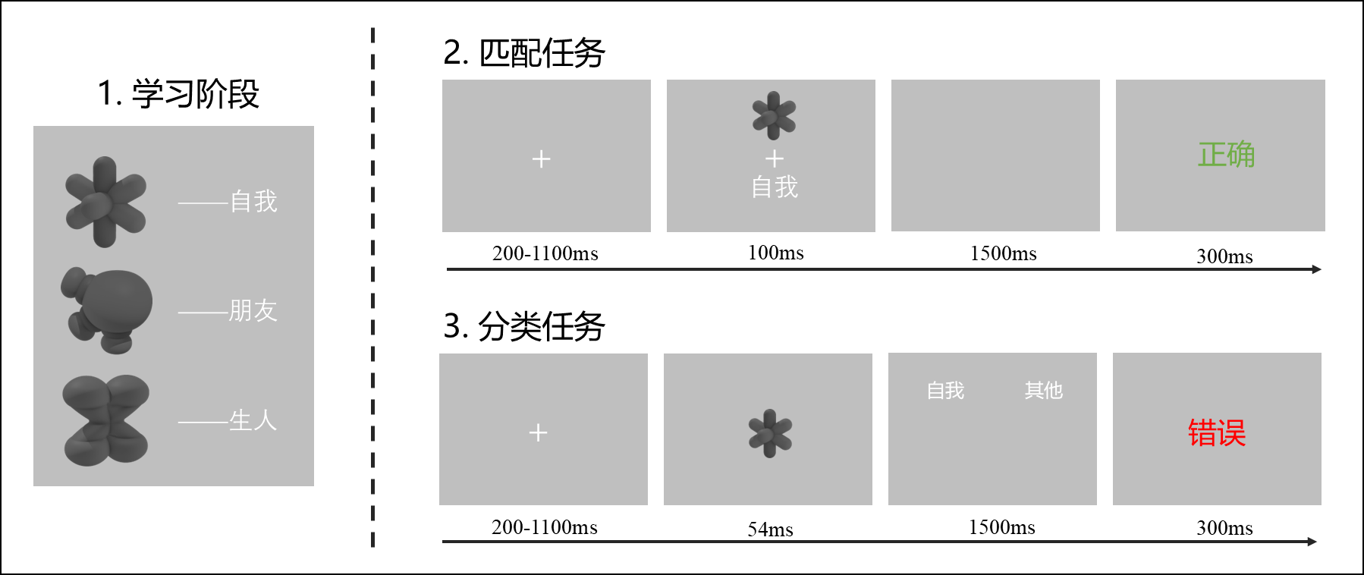
图 1实验1单试次流程图
实验2分为图形-标签匹配任务（自我与目标相关任务）与图形-颜色匹配任务（自我与目标无关任务）两个部分。被试先完成图形-标签匹配任务，再完成图形-颜色匹配任务。图形-标签匹配任务下，包含学习阶段与测试阶段。在学习阶段，被试需要学习几何图形（圆形、正方形、三角形）与标签（自我、朋友、生人）的匹配关系，随后在测试阶段按F键或J键判断几何图形与标签是否匹配。第二部分是图形-颜色匹配任务，在学习阶段被试需要学习几何图形（圆形、正方形、三角形）与颜色（红色、绿色、蓝色）的匹配关系，随后在测试阶段按F键或J键判断几何图形与颜色是否匹配。两个任务均设置练习，只有当练习正确率达到70%及以上时才会进入正式实验，当正确率低于70%时，被试会重新练习直至正确率达标。
实验2两个任务单试次流程图见图 2。图形-标签判断任务，在灰色背景中央首先呈现注视点 “+”，注视点呈现时长在200-1100ms间随机变化，注视点消失后，在注视点上下等距位置同时呈现随机组合的彩色图形与文字标签100 ms。被试需要在看到刺激后的1500 ms内进行又快又准的按键判断。被试按键后，会呈现300ms的反馈：“正确”、“错误”或“太慢”、 “太快”（反应时大于1500 ms视为太慢，反应时小于200 ms视为太快）。图形-颜色匹配任务仅在呈现刺激上不同。刺激呈现为单个带有颜色的形状。几何图形与标签/颜色的配对关系、反应按键均在被试间平衡。刺激呈现顺序在试次间随机。实验2共12 个实验条件，每个条件72个试次，共计864个试次。
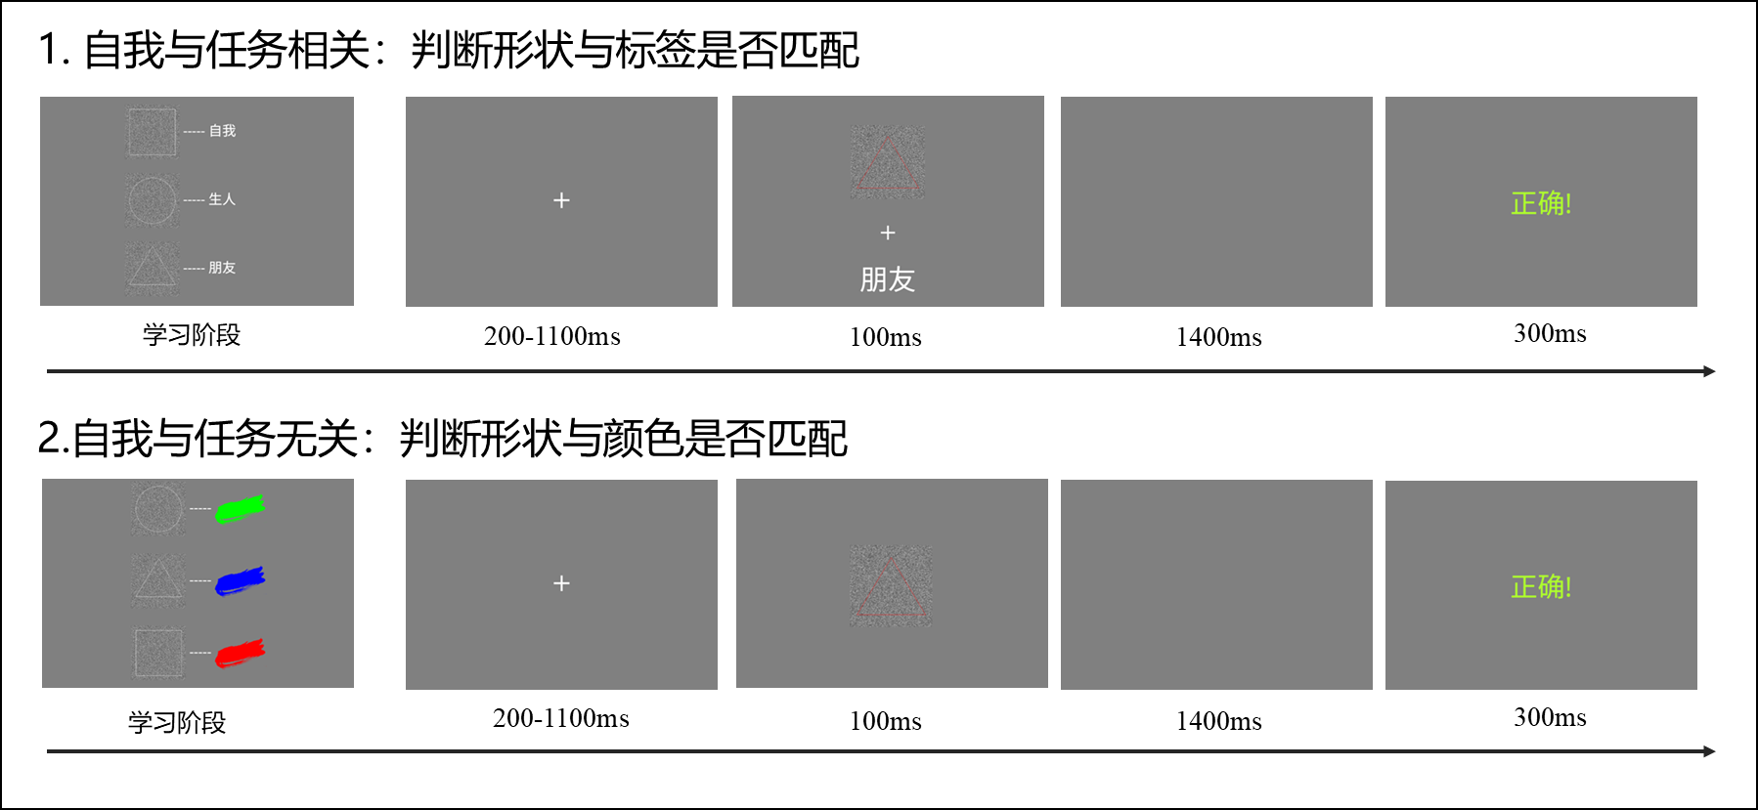
图 2实验2单试次流程图
实验3采用n-back范式操纵认知负荷，被试需要完成4个n-back任务：图形-标签-1-back任务（任务有关-低认知负荷）、图形-标签-2-back任务（任务有关-高认知负荷）、图形-颜色-1-back任务（任务无关-低认知负荷）、图形-颜色-2-back任务（任务无关-高认知负荷）。被试需要先完成图形-标签的n-back任务再完成图形-颜色的n-back任务，图形-标签任务内1-back与2-back的任务顺序以及图形-颜色任务内1-back与2-back的任务顺序在被试间随机。
图形-标签匹配任务，被试需要先学习几何图形（圆形、三角形）与标签（自我、生人）的对应关系，在测试阶段被试会先后看到注视点、几何图形序列以及文字标签。在1-back任务中，被试需要在身份标签出现时判断该标签前一个几何图形是否与该标签匹配；在2-back任务中，被试需要在身份标签出现时判断该标签前两个几何图形是否与该标签匹配。图形-颜色匹配任务，被试需要先学习几何图形（圆形、三角形）与颜色（红色、绿色）的对应关系，在1-back任务中，被试需要在颜色标签出现时判断该颜色前一个几何图形是否与该改色匹配；在2-back任务中，被试需要在颜色标签出现时判断该颜色前两个几何图形是否与该颜色匹配。4个任务均设置练习，练习与正式实验相同。只有当练习正确率达到70%及以上时才能进入正式实验，当正确率低于70%时，被试会重新练习直至正确率达标。
实验3单个试次流程图见图 3。在灰色背景中央首先呈现注视点 “+”，注视点呈现时长在200-1100ms间随机变化，注视点消失后，屏幕中央随机呈现3-5张几何图形序列，每张图形呈现500ms，图形间间隔500ms，图形序列后屏幕中央呈现文字标签（身份标签/颜色标签）500ms，被试需要在看到文字标签后的2000ms内根据指导语判断该文字标签与前1/2个图形是否匹配（F/J）。被试按键后，呈现500ms的反馈：“正确”、“错误”或“太慢”、 “太快”（反应时大于2000 ms视为太慢，反应时小于200 ms视为太快）。几何图形与标签/颜色的配对关系、反应按键均在被试间平衡。刺激呈现顺序在试次间随机。实验3共16个实验条件，每个条件48个试次，共计768个试次。
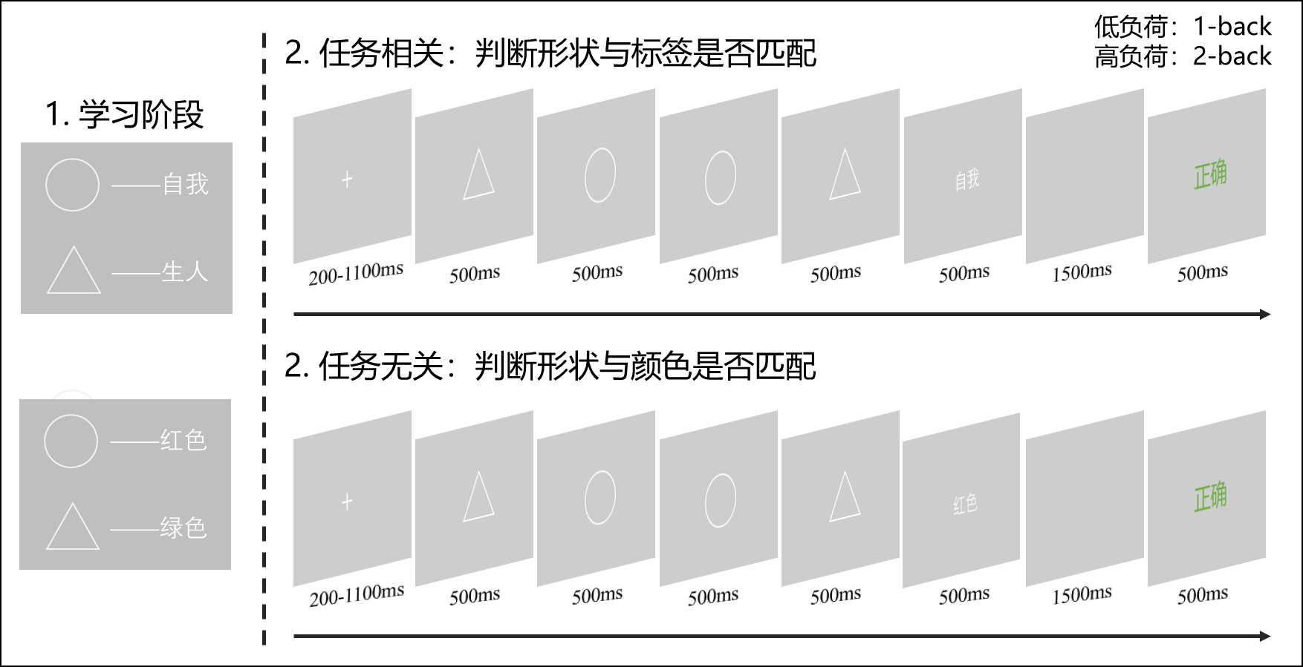
图 3实验3单试次流程图
C6其他问题
无

分析计划
A1数据剔出标准
以被试为单位剔除：剔除整体正确率低于70%的被试。
以试次为单位剔除：在剔除正确率低于70%的被试数据基础上，剔除未反应试次以及反应时低于200ms的试次。在以反应时为分析指标时，剔除所有错误试次。
A2数据预处理
无
A3信度分析
无
A4描述统计
无
A5统计模型
使用贝叶斯层级模型对反应时与正确率数据进行建模。
正确率：因为第j个被试在第i个试次下的反应仅有“正确“、“错误”两种可能，使用伯努利分布对正确率数据进行建模。对于实验2和实验3的正确率数据，使用信号检测论对正确率进行贝叶斯层级模型建模，以匹配试次作为信号，不匹配试次作为噪音。第j个被试在第i个试次下的按键反应(y_{ij})服从Bernoulli分布，按下匹配键的概率为p_{ij}：
y_{ij} ~ Bernoulli(p_{ij})
使用probit函数将按下匹配键的概率为p_{ij}转换为标准正态分布下的z分数，转化后的Φ(p_{ij})能够使用自变量的线性组合建模：
Φ(p_{ij}) = =β_{0j} + β_{1j} * 任务目标*身份
β_{0j} 、 β_{1j}服从总体均值为θ₀，标准差为θ₁的正态分布：
β_{0j}~ N(θ₀, θ₁)
β_{1j}~ N(θ₀, θ₁)
实验1的ACC的贝叶斯层级模型公式为：
ACC ~ 0 + 任务目标*身份 + (任务目标*身份 | 被试)
实验2的贝叶斯层级模型公式为：
是否按匹配键 ~ 0 + 身份*匹配情况 + （0 + 身份*匹配情况 | 被试）；
实验3的贝叶斯层级模型公式为：
是否按匹配键 ~ 0+身份*匹配情况*认知负荷 + (0 + 身份*匹配情况*认知负荷 | 被试)

截距设为 0，意味着当自变量为0时Φ(p_{ij})=0，对应z=0时p_{ij}对应的概率为50%，即设置基线状态下按匹配键的概率是 50%，以及基线状态先按键正确的概率是50%。

反应时：因为反应时分布为正偏态分布，研究使用log-normal分布对反应时数据进行建模。第j个被试在第i个试次下的反应时(y_{ij})服从log-normal分布：
Log(yij) ~ N(μj, σj)
参数μ_{j}是自变量的线性回归：
μ_{j} ~ β_{0j} + β_{1j} * 任务目标*身份
参数σ_{j}不随自变量变化：
σ_{j} ~ HalfNormal()
β_{0j} 、 β_{1j}服从总体均值为θ₀，标准差为θ₁的正态分布：
β_{0j}~ N(θ₀, θ₁)
β_{1j}~ N(θ₀, θ₁)
实验1的RT的贝叶斯层级模型公式为：
RT ~ 1 + 任务目标*身份 + (任务目标*身份 | 被试)
实验2的RT的贝叶斯层级模型公式为：
RT ~ 1 + 身份*匹配情况 + (身份*匹配情况 | 被试)
实验3的RT的贝叶斯层级模型公式为：
RT ~ 1 + 身份*匹配情况*认知负荷 + (身份*匹配情况*认知负荷 | 被试)
A6统计推断
H1：任务目标对自我优势效应的调节作用：使用RT与ACC作为统计指标，检验任务目标与身份的交互作用，若存在交互作用，则在不同任务目标下身份的表现不同。具体而言，将基于贝叶斯层级模型固定效应的后验分布，计算差异的差异：（自我 – 朋友）_{自我优先} vs （自我 – 朋友）_{朋友优先}、（自我 – 朋友）_{自我优先} vs （自我 – 朋友）_{生人优先}、（自我 – 生人）_{自我优先} vs （自我 – 生人）_{朋友优先}、（自我 – 生人）_{自我优先} vs （自我 – 生人）_{生人优先}。观察差异的差异95%HDI是否包含0，若包含0，则说明不存在不同任务目标下身份的表现不存在差异，若不包含0，则说明存在任务目标与身份的交互作用，任务目标能够调节自我优势效应。
H2：任务相关性对自我优势效应的影响：对任务相关性两个水平分别建立贝叶斯层级模型，基于贝叶斯层级模型固定效应的后验分布及95% HDI检验如下几个假设：
（1）自我优势效应：在任务相关与任务无关条件下，使用RT与ACC分别计算条件间差异值的后验分布（RT_{自我}-RT_{朋友}、ACC_{自我}-ACC_{生人}），如果差异的95%HDI包含0，则说明相应指标上的自我优势效应未出现。
(2）任务相关性对自我优势的调节作用：对任务相关与任务无关于自我优势效应的后验进行比较。具体而言，在RT数据中，进行（RT_{自我}-RT_{朋友}）_{任务相关} - （RT_{自我}-RT_{朋友}）_{任务无关} ，如果差异的95%HDI包含0，则说明未观察到调节效应，如果不包含0，则说明调节效应出现。
H3：认知负荷对自我优势效应的影响：使用RT与ACC作为统计指标，对任务相关性两个水平分别建立贝叶斯层级模型，基于贝叶斯层级模型固定效应的后验分布及95% HDI检验如下几个假设：
（1）自我优势效应：在任务相关与任务无关条件下，分别计算身份条件间差异值的后验分布：RT_{自我}-RT_{生人}，ACC_{自我}-ACC_{生人}，如果差异的95%HDI包含0，则说明相应指标上的自我优势效应未出现。
(2）任务相关性对自我优势的调节作用：对任务相关与任务无关于自我优势效应的后验进行比较。具体而言，在RT数据中，进行（RT_{自我}-RT_{生人}）_{任务相关} - （RT_{自我}-RT_{生人}）_{任务无关} ，如果差异的95%HDI包含0，则说明未观察到调节效应，如果不包含0，则说明存在任务相关性对自我优势的调节。
（3）自我信息的加工方式：在任务相关与任务无关条件下，分别计算高负荷与低负荷于自我优势效应的后验分布差异。具体而言，在RT数据中，进行（RT_{自我} – RT_{生人}）_{低负荷} - （RT_{自我} – RT_{生人}）_{高负荷}。若自我信息受控制加工，则在自我与任务相关时，差异的95%HDI不包含0，在自我与任务无关时，差异的95%HDI包含0；若自我信息是自动加工，则在自我与任务相关以及自我与任务无关条件下，差异的95%HDI均包含0。

A7探索性分析
无
A8其他问题
无

其他
郑元瑞, 胡传鹏. (2024). 贝叶斯因子序列分析:实验设计中平衡信息与效率的新方法. 应用心理学, 30(2), 158～171.
Caughey, S., Falbén, J. K., Tsamadi, D., Persson, L. M., Golubickis, M., & Neil Macrae, C. (2021). Self-prioritization during stimulus processing is not obligatory. Psychological Research, 85(2), 503～508. https://doi.org/10.1007/s00426-019-01283-2
Golubickis, M., & Macrae, C. N. (2021). Judging me and you: Task design modulates self-prioritization. Acta Psychologica, 218, 103350. https://doi.org/10.1016/j.actpsy.2021.103350
Humphreys, G. W., & Sui, J. (2016). Attentional control and the self: The Self-Attention Network (SAN). Cognitive Neuroscience, 7(1～4), 5～17. https://doi.org/10.1080/17588928.2015.1044427
Lavie, N., & Tsal, Y. (1994). Perceptual load as a major determinant of the locus of selection in visual attention. Perception & Psychophysics, 56(2), 183～197. https://doi.org/10.3758/bf03213897
Sui, J., He, X., & Humphreys, G. W. (2012). Perceptual effects of social salience: Evidence from self-prioritization effects on perceptual matching. Journal of Experimental Psychology: Human Perception and Performance, 38(5), 1105～1117. https://doi.org/10.1037/a0029792
Sui, J., Liu, M., Mevorach, C., & Humphreys, G. W. (2015). The salient self: The left intraparietal sulcus responds to social as well as perceptual-salience after self-association. Cerebral Cortex (New York, N.Y.: 1991), 25(4), 1060～1068. https://doi.org/10.1093/cercor/bht302
Sui, J., Sun, Y., Peng, K., & Humphreys, G. W. (2014). The automatic and the expected self: Separating self- and familiarity biases effects by manipulating stimulus probability. Attention, Perception & Psychophysics, 76(4), 1176～1184. https://doi.org/10.3758/s13414-014-0631-5
Woźniak, M., & Knoblich, G. (2022). Self-prioritization depends on assumed task-relevance of self-association. Psychological Research, 86(5), 1599～1614. https://doi.org/10.1007/s00426-021-01584-5
Xu, A., Son, J. Y., & Sandhofer, C. M. (2024). A library for innovative category exemplars (ALICE) database: Streamlining research with printable 3D novel objects. Behavior Research Methods, 56(7), 7849～7871. https://doi.org/10.3758/s13428-024-02458-5

中国科学院心理研究所潘菽图书馆参考Psychological Research Preregistration-Quantitative Template修订。修订过程中得到了周媛老师的专业指导，特此感谢！
*代表该字段在预注册通过后会立刻公开

